AKS
Vers 1.0
AKS har framtagits av
Innehåll. Sida

Godkännandesida/Försättsblad 1
- Problembeskrivning 2
- Konceptuell Datamodell 3
- Fysisk datamodell 4
- Exempeldata 5
- Mockup / Formulär 6

Godkännes :

____________
Datum

_______________________ _______________________
Underskrift projektledare Underskrift beställare

_______________________ _______________________
Namnförtydligande Namnförtydligande

1. Problembeskrivning
Fotbollsföreningen Degis IF har idag en medlemsportal där alla registrerade medlemmar har egna profiler. Alla har tillgång till det gemensamma bildgalleriet som är en stor samling bilder. Som för närvarande endast är kategoriserade under säsonger.
Efter ett stort intresse från spelare vill föreningen även kunna kategorisera bilder under olika sammanhang exempelvis ”träningsläger 08” eller ” Vassmolösa BK borta 09”.
För att får en mer levande hemsida vill föreningen att medlemmar ska kunna ladda upp eller ta bort sina egna bilder i föreningens galleri. Bilderna ska då även gå att tagga med flera olika tags.
Medlemmar av föreningen ska sen kunna skriva kommentarer på bild och samma bild ska kunna ha flera kommentarer.

Tidsplanering för projekt
 | 2014-02-18 | 2014-02-25 | 2014-03-03 | 2014-03-14 | 2014-03-19
Uppdragsbeskrivning
AKS steg 1
Databas implementering
Application Utveckling
Application testing
Klart för examination

David Grenmyr

2. Konceptuell modell med tabellspecifikation
Pk i fetstil
Fk i kursiv stil

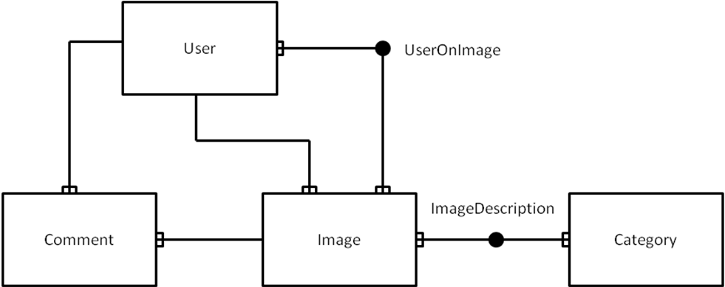
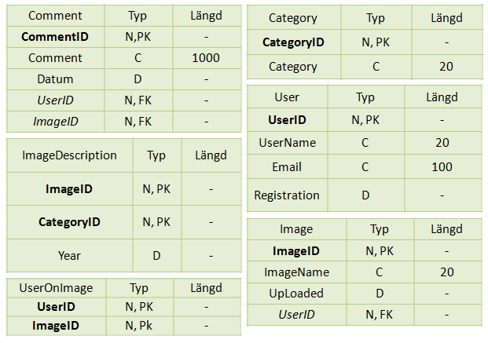

3 Fysisk modell med tabellspecifikation
Pk i fetstil
Fk i kursiv stil
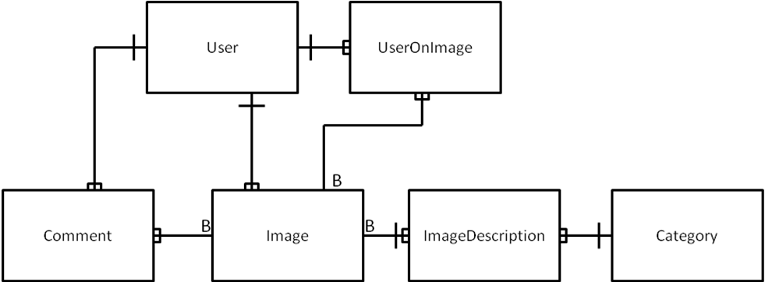

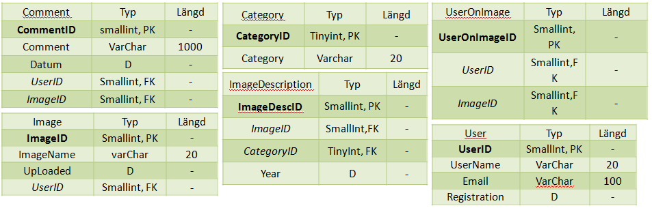

Avvikelse/Denormalisering
Tabell | Datum | Signatur | Avvikelse
Comment | 2014-02-24 | DG | Egenskapen ”Comment.Datum” kommer bryta NF3 om jag tillåter uppdatera textfältet Comments.

4. Exempeldata

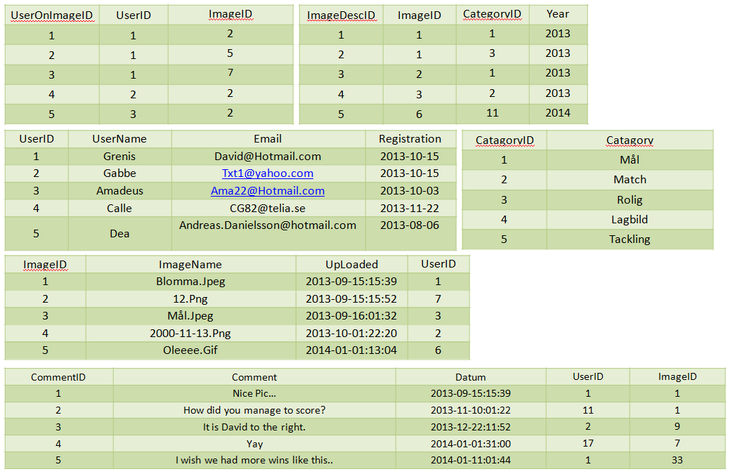
5. Mockup/Formulär

Bildexempel från applikationen.

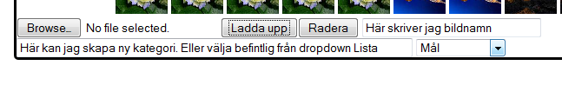
Beskrivning Funktionalitet: Användare väljer bild att ladda upp på ”Browse” knapp. Han fyller i Bildnamn textfältet, eller lämnar fält tomt (då används filnamn från disk). Efter det kan man skapa ny kategori, eller välja befintlig från drop-down listan till höger. En användare ska i slutapplikationen kunna placera en bild under flera olika kategorier. ”På bilden är fältet för att mata in kategorinamn extra lång bara för få med beskrivande text.”

Validering
Fält | Validering
ImageID | Räknare, och Pk. Unikt
ImageName | Max antal tecken 20, Får ej vara Null i tabell.
Category | Max Antal Tecken 20, Får ej vara Null i tabell.
”Ladda upp” Button | Validerar även att bilden verkligen är äkta och filändelse är av korrekt typ exempelvis PNG och JPEG.
ImageDescID | Räknare, och PK. Unikt
CategoryID | Räknare, och PK. Unikt

Andra fält som påverkas
Fält | Validering
Image.UserID | Fk får inte vara Null. Endast giltiga värden i hela UserID tabellen.
Image.UpLoaded | Datum, Får ej vara null.
ImageDescription.Year | Datum, får ej vara null.

Referensiell Integritet aktuella tabeller.
Tabell 1 | Tabell 2 | RI
Image | ImageDescription | Cascade
Category | ImageDescription | No-Action

